PRESS RELEASE

報道関係各位

平成29年7月4日

株式会社ダイレクトクラウド

企業向けデジタルカタログ作成・配信サービスWisebook Cloudにて、サービスプランを改定
お客様に利用シーン、ニーズに則したプラン体系に刷新

企業向けデジタルカタログ作成・配信サービスWisebook Cloudの開発販売を手掛ける株式会社ダイレクトクラウド（本社：東京都新宿区、代表取締役社長：安 貞善）は、Wisebook6の発売に伴い、Wisebook Cloudの価格改定を2017年7月4日より実施します。

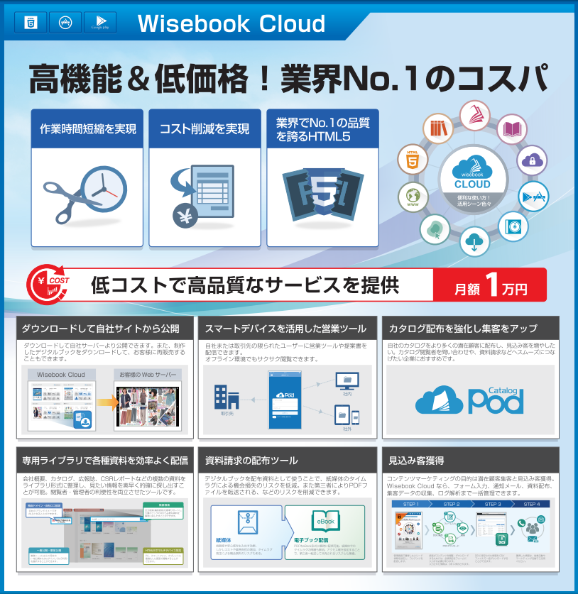

企業向けデジタルカタログ作成・配信サービス「Wisebook Cloud」にて今回新たに4つのサービスプランを提供します。
「手軽な操作で配信したい」「コンテンツをダウンロードして自社サーバーで公開したい」などのニーズに即したプランとなっております（改定プランは、新規導入の方のみ適用）。

各プランの概要については、以下のとおりとなります。

■Wisebook Cloud
・エントリー
電子カタログ作成の内製化を促進、マーケティングの一環として電子カタログを活用したい企業様におすすめのプラン。コンテンツ配信を強化することで、見込み客の獲得につなげることができます。

・ベーシック
電子カタログ作成に特化したプランとなり、作成した電子カタログをデータとしてダウンロードし、再販売または自社サイトで公開することができます。

・ビジネス
営業ツールやマーケティングツールとしての電子カタログ活用に最適なプラン。
タブレットを用いた営業支援ツールの他、見込み客獲得・資料請求を目的とした自社専用ライブラリとしても利用することができます。

・プレミアム
制作から配信・ダウンロードまでの機能、Wisebookの高度なセキュリティ機能を含めた
全機能を盛り込んだプラン。タブレット営業ツール、見込み客獲得・資料請求、自社専用ライブラリ、ダウンロード・再販売といった用途に最適な全ての機能を利用することができます。

詳細につきましては、以下のページをご覧ください。 https://bookshelf.wisebook4.jp/html/wisebook/15216/#48

【製品概要】
企業向けデジタルカタログ作成・配信サービスWisebook Cloudとは

「Wisebook Cloud」は誰でも簡単に高品質のデジタルカタログを作成・配信できるよう設計されたクラウド／ASP型サービスです。

【１】簡単操作でインタラクティブなデジタルカタログ作成
Wisebook をご利用いただくことで、簡単な操作でお手元のファイル（PPT／DOC／PDF／JPEG） をインタラクティブなデジタルカタログに変換することができます。
制作したコンテンツは、 PC／iOS／Android／Windows タブレットなど様々デバイスの表示に最適化されています。

【２】作成したデジタルカタログは、ダウンロードも可能
生成されたコンテンツは、業務状況に応じて「一般公開」「限定公開」「CatalogPod」を選択し、配信できます。 また、ライト版以上のプランをご利用いただくとコンテンツをダウンロードして再販することも可能です。

【３】導入実績のご紹介
Wisebookは、中小企業から大手企業まで1,000社以上の導入実績を誇っています。印刷業、Web事業、旅行業、製造業、小売業など様々な業種・業界で利用していただいております。

関連ページ
http://www.wisebook.jp/cloud

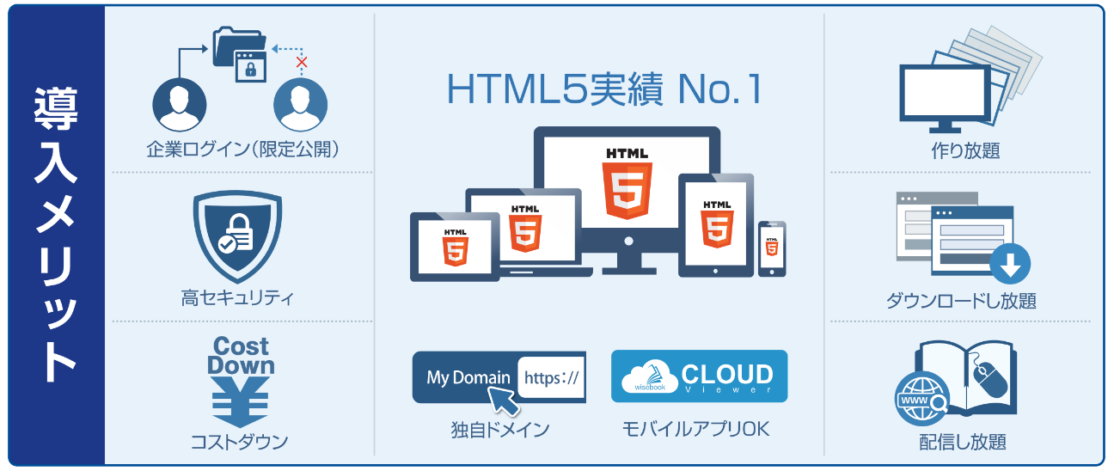



■会社概要
株式会社ダイレクトクラウド
本社 ： 〒160-0022 東京都新宿区新宿6-29-20 マツダビル 6F
代表者 ： 代表取締役社長 安 貞善
設立年月日： 2004年 5月
資本金 ： 99,100,000円
URL ：http://directcloud.co.jp/

■本プレスリリースに関するお問い合わせ
株式会社ダイレクトクラウド ワイズブック事業部
担当 ： 坂本、柴田
TEL ： 03-5287-1866
FAX ： 03-3209-9455
Webサイト ：http://www.wisebook.jp/cloud
Email ：sales@wisebook.jp

